Instrukcja uzyskania linku do Relacji
Aby uzyskać link do Relacji utworzonej w Kreatorze dostępnym na Zintegrowanej Platformie Edukacyjnej należy, po zakończeniu pracy, udostępnić materiał poprzez kliknięcie w pomarańczową strzałkę znajdującą się w prawym górnym rogu Kreatora.
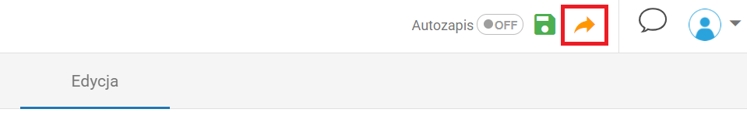
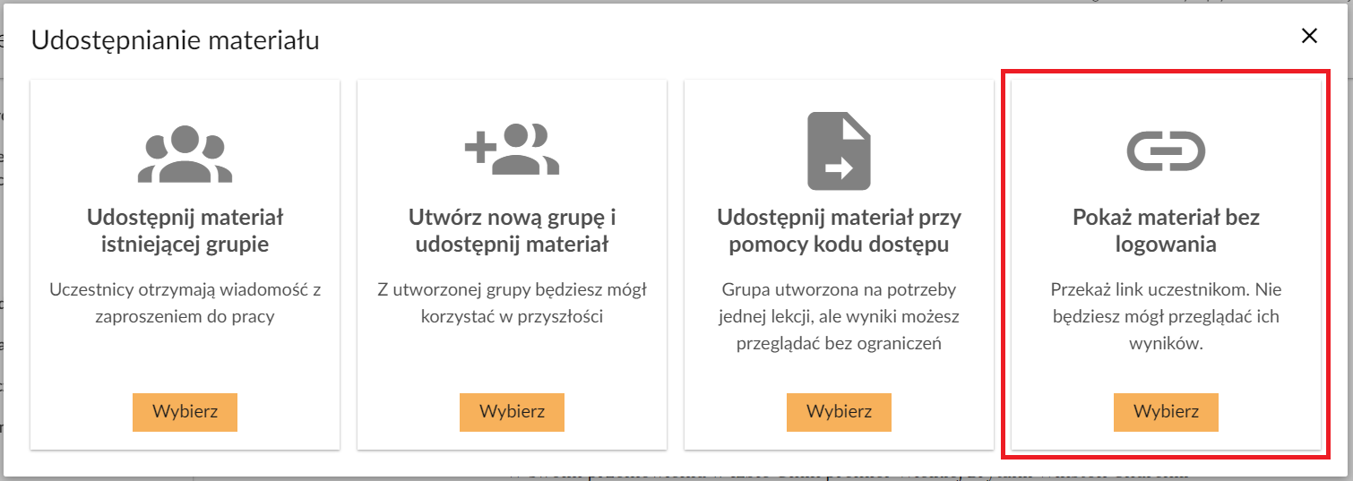
Pojawi się okienko wyboru trybu udostępnienia. Należy wybrać opcję „Pokaż materiał bez logowania”.
Nie należy zaznaczać pola „Udostępnij z ograniczeniem czasowym”.
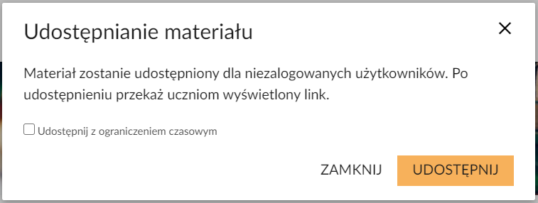
Po kliknięciu UDOSTĘPNIJ pojawi się link do utworzonej Relacji. Link należy skopiować i przesłać w zgłoszeniu do konkursu.
